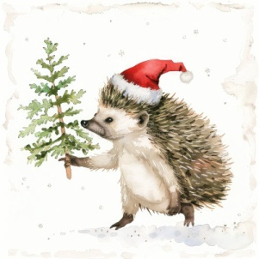
W tym tygodniu u „Jeżyków”
08.12 - 12.12.2025r.

PRZYGOTOWANIA DO ŚWIĄT

PONIEDZIAŁEK
Temat: Polskie tradycje bożonarodzeniowe

- „prezent niespodzianka”- wielozmysłowe rozpoznawanie przedmiotów, związanych z nadchodzącymi świętami,
- wyklejanie sylwety Gwiazdy Betlejemskiej plasteliną;

WTOREK
Temat: Wigilijna noc

- wymienimy zwyczaje wigilijne, ukazane w wierszu A. Paszkiewicz pt. „W Wigilię”,
- nauczymy się klasyfikować pierniki o różnych kształtach;

ŚRODA
Temat: Na świąteczną nutę

- będziemy poruszać się zgodnie z tempem i dynamiką utworu,
- poznamy świąteczne aromaty wybranych produktów spożywczych;

CZWARTEK
Temat: Wigilijny stół

- będziemy aktywnie uczestniczyć podczas zajęć gimnastycznych,
- nauczymy się ustalać położenie przedmiotów w przestrzeni, poznamy charakterystyczne potrawy wigilijne;
PIĄTEK
Temat: Ozdoby świąteczne

- podczas zajęć gimnastycznych, będziemy ćwiczyć mięśnie stóp,
- wykonamy ozdobę choinkową – dzwoneczek, używając swojej wyobraźni i pomysłowości podczas tworzenia pracy;

